

**Manuel d’utilisation**

**L2F1 : Guichet automatique bancaire**

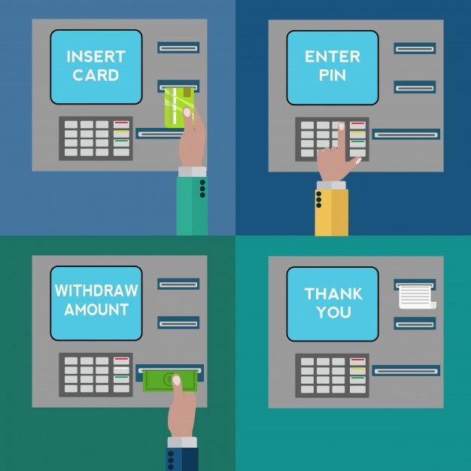

**Manuel d’utilisation**

**L2F1 : Guichet automatique bancaire**

*Les informations d’identification du document Les éléments de vérification*

|  |  |  |  |  |
| --- | --- | --- | --- | --- |
| **Référence du document :** | D5 |  | **Validé par :** |  |
| **Version du document :** | 1.01 |  | **Validé le :** |  |
| **Date du document :** | 15 Avril 2019 |  | **Soumis le :** |  |
| **Auteur(s) :** | Makhoukhene Mohand oubelkacem  Boudjioua Sofiane  Samy Issaadi  Tiffany Kwan-Teau |  | **Type de diffusion :** | Document électronique (.odt) |
|  |  |  | **Confidentialité :** | Standard / Étudiants UFR Maths-Info de l’université Paris Descartes |
|  |  |  |  |  |

# Introduction (ou préambule)

## Objectifs et méthodes

## Documents de référence

# Guide de lecture

# Concepts de base

# Mise en œuvre

# Liste des commandes

# Messages d’erreur

# Annexes

# Glossaire

# Référence

1. **Introduction :**

**Ce dit manuel est conçue pour expliquer comment utiliser notre application, en s’appuyant notamment sur d’autres documents, à travers ses commandes de bases, et ses messages d’erreurs.**

## Objectifs et méthodes :

**Notre projet consiste à développer un guichet automatique bancaire, qui offre toutes les commodités réalisables. Et pour ça, nous avons élaboré une base de données, interne, pour les clients de notre banque, externe, pour les clients qui ne figurent pas dans notre banque. Outre ça, nous avons programmé une CENTRALE, qui permet de gérer notre GAB, en gérant notamment les requêtes envoyer à la BDD ; n’oublions pas de hacher le mot de passe qui est enregistré dans la BDD.**

**Enfin, nous avons conçues une interface graphique pour connecter tout ça et réaliser un site web pour gérer tour les clients.**

## Documents de référence :

* **Manuel d’installation.**
* **Le plan de tests.**
* **La documentions interne du code.**
* **La conception détaillée.**
* **La conception générale.**
* **Le cahier des charges.**
* **Le cahier de recettes.**

1. **Guide de lecture :**
   * + - **Encadrant/Professeur : Utiliser le manuel d’installation pour savoir comment installer nos différents logiciels (Eclipse, SceneBuilder …). Le plan de tests, pour effectuer tout les tests demandés, et savoir si notre objectif est atteint (dans le cahier des charges).**
       - **Débutant : lire le cahier des charges et de recettes pour savoir ce qui est demandé pour nous, lire la conception détaillée pour comprendre, comment on y parviendra. Enfin savoir comment installer les différents outils, en lisant le manuel d’installation.**
2. **Concepts de base :**
   * + - * **Comprendre le ou les objectifs demandés.**
         * **Maitriser les logiciels utilisés.**
         * **Savoir effectuer les tests.**
         * **Savoir lire le français et le comprendre.**
3. **Mise en œuvre :**

**Pout utiliser notre GAB :**

**Commencer par insérer une carte bancaire (carte de crédit) dans le lecteur de carte. Après cette étape, vous devriez tapez votre code secret composé de quatre chiffres pour accéder à nos fonctionnalités. Si par malheur, vous composez trois fois un faux code, votre carte bancaire sera automatiquement avalée, et vous devriez consulter notre agence pour vous générer un autre code et vous donner une autre carte bancaire. Si votre code est correcte, et si votre carte est déjà enregistrée dans notre base de donnée interne, vous pourriez choisir, dans un menu de boutons de faire un dépôt d’argent, ou bien retirer une somme d’argent de votre compte bancaire (en vérifiant si vous n’avez pas dépasser les deux seuil hebdomadaire et quotidien) En plus de ça, vous pourriez consulter votre solde, et votre historique, et choisir d’imprimer, le RIB ou vos transactions. En cas où vous êtes dans notre base externe (vous êtes externe à notre banque), vous pourriez tout de même retirer de l’argent. Lorsque vous avez finis, vous récupérez votre carte bancaire et vous choisissez de recevoir un ticket ou non, de vos opérations effectuer, avec date et heure.**

1. **Liste des commandes :**

**Après avoir insérer la carte bancaire :**

1. **Entrer le code secret : Une interface qui va nous afficher un champ, où on pourra tapez notre code secret composé de quatre chiffres.**
2. **Le bouton Retrait : si nous avons choisie de retirer de l’argent, nous aurons une fenêtre composée des sommes proposées à retirer ( 50 €, 70 € …), et un autre bouton qui nous permettra de retirer un autre montant , qui ne figure pas sur ceux proposées. Pour ça, il suffit juste de cliquer à l’aide de la souris sur le montant souhaité et de confirmer l’opération, pour finaliser l’opération.**
3. **Le bouton Dépôt : Si nous avons choisie de déposer de l’argent dans notre compte, nous aurons une fenêtre avec un label, un champ texte, qui nous permettra d’entrer la somme à déposer dans notre compte bancaire. Après ça, il suffit juste de confirmer l’opération pour la finaliser ; en cliquant sur « Valider ».**
4. **Le bouton Solde : Si vous cliquez sur le bouton « Solde », vous aurez deux boutons qui vont s’afficher devant vous, le premier, Afficher, comme son nom l’indique permet d’afficher le solde de notre compte bancaire, le deuxième Imprimer, nous permet de l’imprimer.**
5. **Le bouton Relevé : Si vous cliquez sur le bouton « Relevé », vous aurez deux boutons qui vont s’afficher devant vous. Le premier Historique : permet d’afficher une autre interface graphique, avec deux boutons, Afficher et Imprimer. Afficher nous permettra d’afficher l’historique sur notre interface graphique et Imprimer nous permettra d’imprimer l’historique de nos transactions. Le deuxième RIB, en cliquant dessus nous permettra d’imprimer le RIB/BIC de notre compte bancaire .**
6. **Messages d’erreur :**

* **Code secret incorrect : Si vous tapez un faux code, un message d’erreur sera affiché pour vous faire part.**
* **Session expirée : Si vous restez un bon moment (quelques secondes) sans rien faire, et pour des mesures de sécurités , un message vous sera afficher vous indiquant que votre session a expiré, et vous invitant à récupérer votre carte bancaire.**
* **Carte avalée : Si vous tapez de faux codes 3 fois, votre carte sera avalée et votre code sera changé. Vous serez dirigé vers une fenêtre expliquant que votre carte est avalée.**
* **Seuil dépassé : Lors du retrait, si vous choisissez d’entrer un autre montant à retirer. Si vous rentrez un montant conséquent, qui dépasserais une certaine somme, un message d’erreur sera affiché, vous expliquant que vous avez dépassé soit votre seuil quotidien (le somme maximale que vous pourriez retirer par jour) ; soit votre seuil hebdomadaire (la somme maximale que vous pourriez retirer en une semaine ). Et vous afficherai la somme que vous pourriez tapez pour y remédier.**

1. **Glossaire :**

* **SceneBuilder : Est un outil interactif de conception d'interface graphique pour JavaFX. Il permet de créer des interfaces utilisateurs rapidement et sans avoir besoin de coder : il en résulte des fichiers au format XML qui sont ensuite chargés par le programme pour afficher une interface graphique à ses utilisateurs.**
* **Interface graphique : Est un dispositif de**[**dialogue homme-machine**](https://fr.wikipedia.org/wiki/Interface_homme-machine)**, dans lequel les objets à manipuler sont dessinés sous forme de**[**pictogrammes**](https://fr.wikipedia.org/wiki/Pictogramme)**à l'**[**écran**](https://fr.wikipedia.org/wiki/%C3%89cran_(informatique))**, de sorte que l'usager peut utiliser en imitant la manipulation physique de ces objets avec un**[**dispositif de pointage**](https://fr.wikipedia.org/wiki/Dispositif_de_pointage)**, le plus souvent une**[**souris**](https://fr.wikipedia.org/wiki/Souris_(informatique))**.**
* **BDD (Base De Données) :**  **permet de stocker et de retrouver l'intégralité de**[**données brutes**](https://fr.wikipedia.org/wiki/Donn%C3%A9es_brutes)**ou d'**[**informations**](https://fr.wikipedia.org/wiki/Information)**en rapport avec un thème ou une activité ; celles-ci peuvent être de natures différentes et plus ou moins reliées entre elles.**

1. **Réferences :**

* **Manuel d’installation.**
* **Le plan de tests.**
* **La documentions interne du code.**